2、启动和退出
本章讲述的是如何启动诊断工作站以及如和关闭诊断工作站

2.1 启动诊断工作站
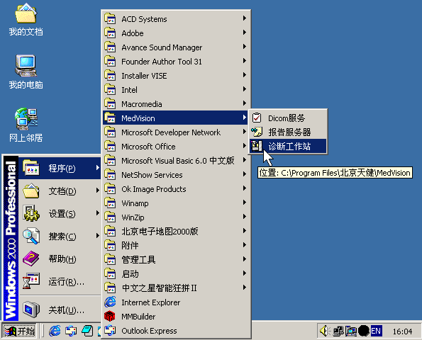
Medvision的启动和一般软件的启动有所不同，因为 Medvision是为医院PACS网络系统通讯服务而设置的。它包括三部分：DICOM服务器（Medserver.exe）的启动，报告服务器（Report Server.exe）的启动和诊断工作站的启动。只有在前两个服务启动之后，才能启动诊断工作站。这是因为在医院网络通讯中诊断工作站只是一个前台浏览显示器, 医生可以在诊断工作站上浏览病人的图像, 而DICOM服务器和报告服务器作为后台管理为诊断工作站提供图像、病人信息和查询信息。如果DICOM服务器和报告服务器没有启动，诊断工作站就无法正常工作，也无法调出图像和诊断信息。因此，在启动诊断工作站之前，必须先启动DICOM服务器和报告服务器。
图2－1：启动诊断工作站
DICOM服务器启动后的标志
报告服务器启动后的标志

正常安装情况下，启动DICOM服务器和报告服务器的快捷方式被加入到［开始］菜单的［启动］程序组中（NT系统中，加入到全局［启动］程序组中），随操作系统的启动而同时运行，并自动隐藏到系统托盘（System Tray）内（如图2－1中箭头所示）。
如遇到特殊情况（例如［启动］程序组中的快捷方式被删除等），可以通过以下方式手动启动各个程序。
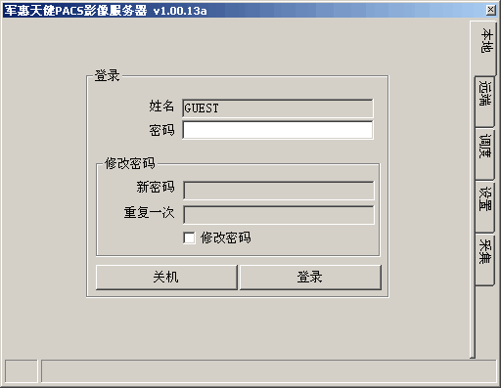
图2-2 DICOM服务器登录界面
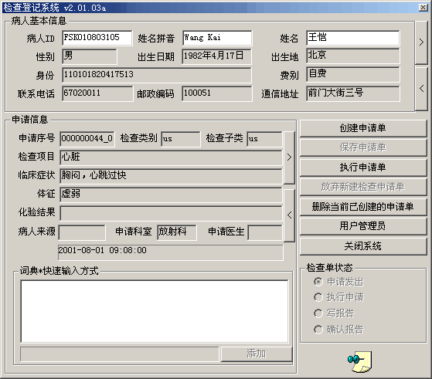
图 2-3 检查登记系统
在［开始］菜单→［程序］→［Medvision］中单击<DICOM服务>项目，或直接执行安装目录下的Medserver.exe，就会在右下角的系统托盘中出现图标（如图2-1所示）。点击这个图标，就可以进入登录界面（如图2－2所示）。姓名默认为“GUEST”，输入密码后点击<登录>按钮即可进入DICOM服务器设置界面（服务器界面的设置在第三章《基本设置》中有详细介绍）。

在［开始］菜单→［程序］→［Medvision］中单击<报告服务器>项目，或直接执行安装目录下的Reportserver.exe，就会在右下角的系统托盘中出现圆形图标（如图2-1所示）。点击这个图标，就可以开启［检查登记系统］窗口（如图2－3所示）（关于报告服务器的相关设置在第三章《基本设置》中有详细介绍）。

启动了DICOM服务器和报告服务器之后，就可以启动诊断工作站了。诊断工作站的启动有四种方式：
- ［开始］菜单的程序组中启动：
如图2-1 所示，从［开始］→［程序］→［Medvision］中点击<诊断工作站>启动程序；
2、 从［运行］命令行输入框中启动：
点击［开始］→［运行］，在打开的输入框中（如图2－4所示）输入安装的路径和文件名（默认为“C:\Program files\北京天健\Medvision\editreport.exe”），然后点击<确定>启动程序；
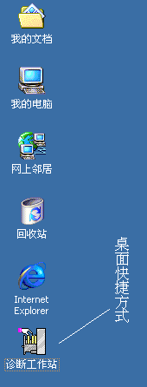
提示 如果你忘了安装的路径，可以通过点击<浏览>按钮
来进行查找。

3、 快捷方式启动：
安装完成之后，Windows®桌面上自动会出现“诊断工作站”的快捷方式图标（如图2－5所示）。双击“诊断工作站”快捷方式，就能够启动程序；
- 直接启动：
当上述方法无法完成操作时，可以直接到安装目录下寻找Editreport.exe并运行，默认的安装目录为“C:\Program files\北京天健\Medvision\”

备注 上述四种方法均可启动诊断工作站，您可以根据个
人习惯加以选择。
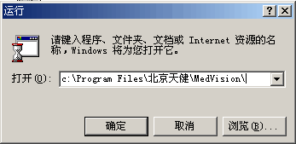

图2－4：从［运行］中启动程序 图2－5：桌面快捷方式
2.2 关闭诊断工作站
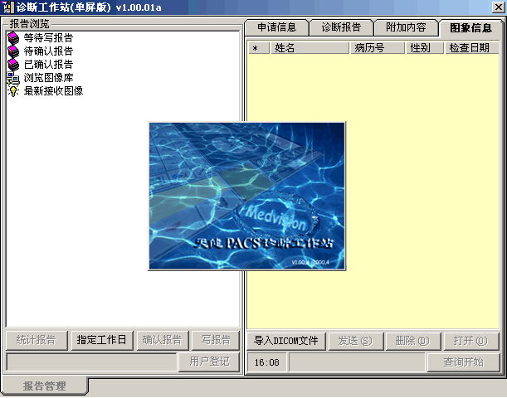
图2－6：诊断工作站主界面

关闭诊断工作站的方法比较简单，直接点击屏幕右上角的“×”即可（如图2－6中右上角圆框所示），如果程序发生意外而无法关闭，可以在任务管理器中选择“Editreport.exe”并将其关闭。

备注 调出［任务管理器］的方法：
在Windows®95／98／Me中同时按下键盘上的“Ctrl”、“Alt”和“Del”；
在Windows®NT／2000／XP中同时按下 “Ctrl”、“Alt”和“Del”后选择［任务管理器(T)］即可。

点击DICOM服务器和报告服务器窗口右上角的“×”号，只能将窗口关闭，而DICOM服务器和报告服务器仍处在后台工作，图标隐藏于屏幕右下角的系统托盘内，如果需要彻底关闭DICOM服务和报告服务，请按照如下方法进行操作：
如果希望关闭报告服务器，可以在唤出［检查登记系统］主窗口后点击<关闭系统>按钮即可（如图2－3中圆框所示），也可以通过按下“Ctrl”键的同时点击右上角的“×”号来关闭程序。
如果需要关闭DICOM服务器，请在MedServer的登陆界面上点击<关机>按钮（如图2－2中圆框所示），或者在按下“Ctrl”键的同时点击右上角的“×”号，DICOM服务随即停止。
如遇到硬件“狗”没有正确安装或其他原因，DICOM服务器和报告服务器在启动后即停止响应，可以通过按下“Ctrl”键的同时点击右上角的“×”号来关闭程序，也可以通过任务管理器来关闭程序。

